УТВЕРЖДАЮ
Генеральный директор
ООО «Кейсистемс»
_________________ А. А. Матросов
«___» ______________ 2019 г.
Программный комплекс «Собственность-СМАРТ»
версия [1901p9] от 30.10.2019
Руководство пользователя
Заведение методик расчета
Лист утверждения
Р.КС. 01017-01 34 02
Подп и дата
СОГЛАСОВАНО
Заместитель генерального директора
ООО «Кейсистемс»
_________________ С. Н. Сергеев
«___» ______________ 2019 г.
Инв.N дубл
Взам.инв.N |  |  |  | Руководитель Департамента развития систем муниципального управления  ООО «Кейсистемс»  _________________ А. В. Васильев  «___» ______________ 2019 г.
Подп и дата
Инв.N подл |  | 2019
 |  |  |  |  | Литера А

Программный комплекс «Собственность-СМАРТ»
версия [1901p9] от 30.10.2019
Руководство пользователя
Заведение методик расчета
Р.КС. 01017-01 34 02
Листов 31
Подп и дата
Инв.N дубл
Взам.инв.N
Подп и дата
Инв.N подл |  | 2019
 |  |  |  |  | Литера А
АННОТАЦИЯ

Настоящий документ является частью руководства пользователя программного комплекса «Собственность-СМАРТ» (далее − «программный комплекс») версии 1901 и содержит описание механизма автоматического расчета платы.
Руководство актуально для указанной версии и для последующих версий вплоть до выпуска обновления руководства.
Порядок выпуска обновлений руководства
Выход новой версии программного комплекса сопровождается обновлением руководства пользователя только в случае наличия в версии значительных изменений режимов, описанных в руководстве, добавления новых режимов или изменения общей схемы работы. Если таких изменений версия не содержит, то остается актуальным руководство пользователя от предыдущей версии с учетом изменений, содержащихся в новой версии.
Перечень изменений версии программного комплекса содержится в сопроводительных документах к версии. Информация об изменениях руководства пользователя публикуется на сайте разработчика в разделе «Документация».

Информация о разработчике ПК «Собственность-СМАРТ»
ООО «Кейсистемс»
Адрес: 428000, Чебоксары, Главпочтамт, а/я 172
Телефон: (8352) 323-323
Факс: (8352) 571-033
http://www.keysystems.ru
E-mail: info@keysystems.ru
СОДЕРЖАНИЕ

Введение 4
1. Механизм автоматического расчета платы 5
1.1. Расчетные коэффициенты 6
1.1.1. Системные и пользовательские коэффициенты 6
1.1.2. Простой коэффициент и коэффициент инфляции 9
1.2. Значения коэффициентов 10
1.1.3. Однозначно определенный коэффициент 11
1.1.4. Зависимый от параметров коэффициент 13
1.1.5. Группа значений коэффициентов 15
1.3. Льготные категории 21
1.4. Назначение использования 22
1.5. Методики расчета 23
2. Рекомендации по освоению 28
Перечень сокращений 29
Лист регистрации изменений 30

Введение
Настоящее руководство пользователя содержит описание алгоритма заведения методик расчета в программном комплексе «Собственность-СМАРТ» (далее – «программный комплекс»).
Условные обозначения
В документе используются следующие условные обозначения:

 | Уведомление | – | Важные сведения о влиянии текущих действий пользователя на выполнение других функций, задач программного комплекса.
 | Предупреждение | – | Важные сведения о возможных негативных последствиях действий пользователя.
 | Предостережение | – | Критически важные сведения, пренебрежение которыми может привести к ошибкам.
 | Замечание  Практический пример | –  − | Полезные дополнительные сведения, советы, общеизвестные факты и выводы.  Практические примеры.
[OK] |  | – | Функциональные экранные кнопки.
<F1> |  | – | Клавиши клавиатуры.
«Документ» |  | – | Наименования объектов обработки (режимов).
Настройка |  | – | Названия элементов пользовательского интерфейса.
ОКНА - НАВИГАТОР |  | – | Навигация по пунктам меню и режимам.
п. 2.1.1  (Рисунок 5) |  | – | Ссылки на структурные элементы, рисунки, таблицы текущего документа, ссылки на другие документы.

- Механизм автоматического расчета платы
Договора, которые заключены на основании аукциона, конкурса, имеют фиксированную плату, а по договорам, у которых плата не фиксированная, расчет платы за использование муниципальной и государственной собственности производится по методике расчета.
В программном комплексе реализован гибкий механизм, позволяющий пользователям самостоятельно настраивать необходимые методики расчета платы, создавая формулу расчету и внося значения для коэффициентов, участвующих в этой формуле.
Методика расчета позволяет автоматически рассчитывать расчет платы.
При добавлении объекта в карточку учета необходимо выбрать тип объекта. В зависимости от выбранного типа объекта, по умолчанию выбирается та методика расчета, которая имеет такой же тип (указывается на вкладке Типы объектов). Однако при необходимости можно выбрать другую методику расчета. Также в поле Дата необходимо указать дату, с которой будет производиться начисление по выбранной методике (Рисунок 1).
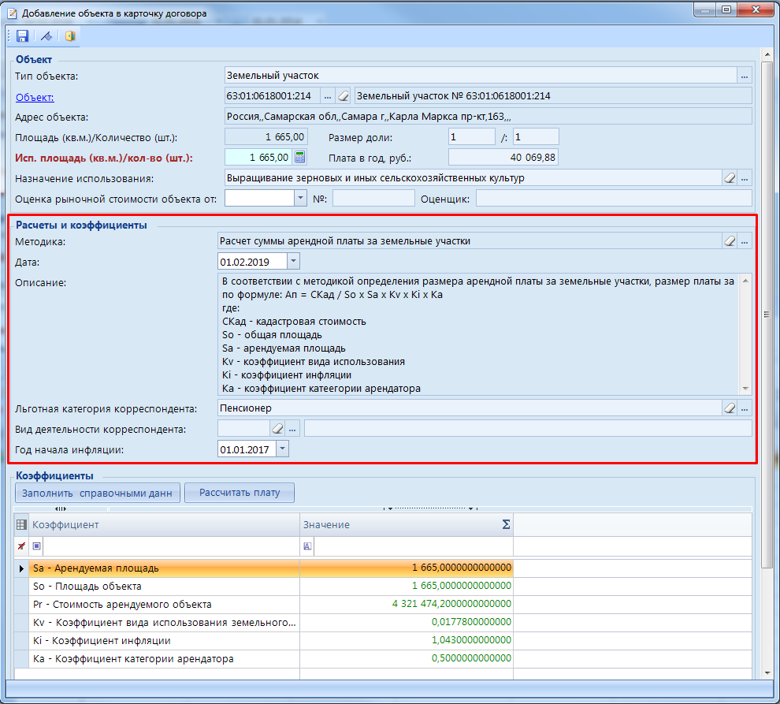
Рисунок 1. Окно Добавление объекта в карточку договора, выбор методики расчета

- Расчетные коэффициенты
Для создания методики расчета необходимо завести расчетные коэффициенты, участвующие в формуле расчета и задать им соответствующие значения, в справочник «Расчетные коэффициенты» (Рисунок 2).
СПРАВОЧНИКИ \ МЕТОДИКИ И КОЭФФИЦИЕНТЫ \ Расчетные коэффициенты
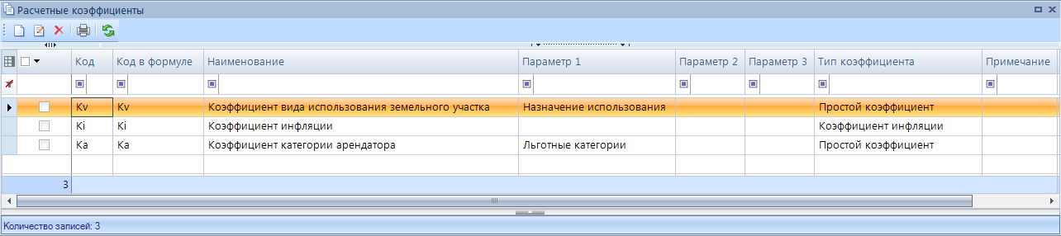
Рисунок 2. Справочник «Расчетные коэффициенты»

Системные и пользовательские коэффициенты
В программном комплексе предусмотрены два вида расчетных коэффициентов – системные и пользовательские.
Системные коэффициенты – это коэффициенты, которые заведены в программе по умолчанию. Они содержатся в справочнике «Системные расчетные коэффициенты».
К системным коэффициентам относятся:
- Sa – арендуемая площадь - площадь объекта, либо часть площади объекта, которая сдается в аренду;
- So – площадь объекта – общая площадь объекта, в отношении которого или в отношении части которого заключен договор аренды;
- Pr –стоимость арендуемого объекта – кадастровая стоимость объекта;
- PrR – рыночная стоимость арендуемого объекта – рыночная стоимость арендуемого объекта;
- Up – удельный показатель стоимости - кадастровая котировка земельного объекта в калькуляции на единицу общей площади объекта. Как правило, единицей является квадратный метр.
- С – ставка земельного налога – это законом установленное число в процентах на единицу налоговой базы, при помощи которого рассчитывается сумма налога за землю.
- PrFst – арендная плата определенная на торгах – для договоров аренды, у которых арендная плата была определена посредством торгов, арендная плата берется из первой ревизии.
- Days – количество дней договора краткосрочной аренды – срок действия карточки учета договора краткосрочной аренды.
Значение коэффициентов Sa, PrFst, Days проставляются из карточки учета, а значения коэффициентов So, Pr, PrR, Up, C тянутся из параметров объекта.
Пользовательские коэффициенты – это коэффициенты, которые заводятся пользователем в программном комплексе самостоятельно.
Рассмотрим пример создания пользовательского коэффициента.
Допустим, в программный комплекс требуется добавить методику расчета арендной платы за земельные участки, которая рассчитывается по следующей формуле:
$\text{A}\text{п}\text{ = }\text{СКад}\text{ / So x Sa x }\text{К}\text{v x }\text{К}\text{i}\text{ x }\text{К}\text{a }$ (1)
где:
- $\text{A}\text{п}$ − размер платы за земельные участки;
- $\text{СКад}\text{ (}\text{Pr}\text{)}$ − кадастровая стоимость участка;
- $\text{So}$− площадь объекта;
- $\text{Sa}$− площадь арендуемая;
- $\text{Kv}$− коэффициент вида использования земельного участка;
- $\text{Ki}$− коэффициент инфляции расчетного года;
- Ka− коэффициент льготы.

Для того чтобы добавить расчетный коэффициент в справочник, необходимо нажать на кнопку [Создать] на панели инструментов справочника «Расчетные коэффициенты» (Рисунок 3).
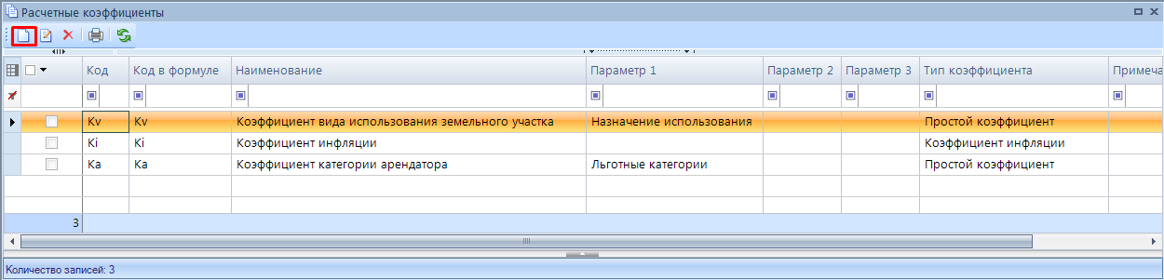
Рисунок 3. Справочник «Расчетные коэффициенты», кнопка [Создать]
В открывшейся вкладке поля следует заполнить следующим образом (Рисунок 4):

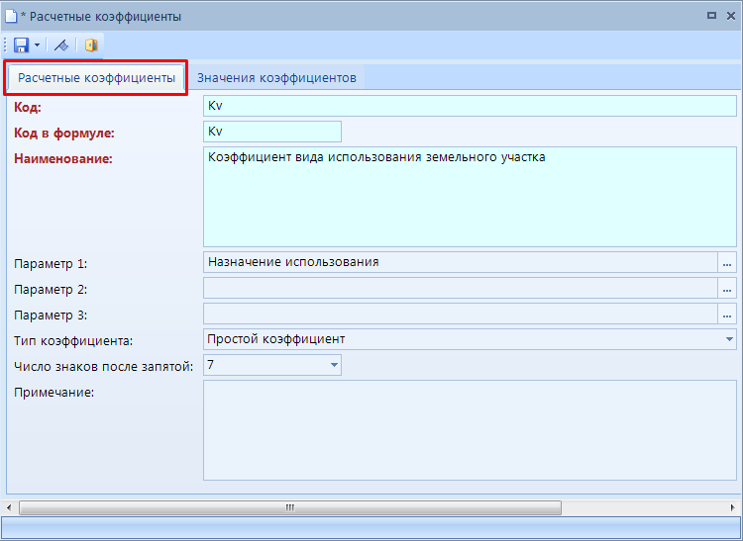
Рисунок 4. Создание пользовательского коэффициента

- Код – укажите код, как в самой методике расчета;
- Код в формуле − код, который будет подставляться в формулу расчета платы в программном комплексе (вносится латинскими буквами, без скобок [] );
- Наименование – наименование коэффициента и его краткое описание. Следует отметить, что краткое описание коэффициента будет заноситься в печатную форму документа в том же виде, в каком его указали в поле Наименование;
- Параметр 1, Параметр 2, Параметр 3 – наименование параметров, от которых зависит коэффициент. Эти поля заполняются в том случае, если коэффициент зависит от параметров (например, в рассматриваемой методике коэффициент вида использования земельного участка зависит от назначения использования);
- Тип коэффициента – тип коэффициента, из выпадающего списка поля необходимо выбрать нужное значение: Простой коэффициент, Коэффициент инфляции. В чем различие между этими типами, будет рассмотрено в п. 1.1.2. настоящего руководства. В данном случае выбран тип коэффициента Простой коэффициент;
- Примечание – дополнительная информация.
Нажмите на кнопки [Сохранить] и [Выход] на панели инструментов вкладки (Рисунок 4). Расчетный коэффициент Kv создан. Аналогично создаются все коэффициенты, участвующие в формуле методики расчета.
Как задавать значения коэффициентов будет рассмотрено в п.1.2.

Простой коэффициент и коэффициент инфляции
Кроме того, что в программном комплексе есть разделение всех расчетных коэффициентов по видам (системные и пользовательские), существует классификация расчетных коэффициентов по типам – простой коэффициент и коэффициент инфляции.
Простой коэффициент – это коэффициент, который принимает определенное значение, заданное пользователем. Значение этого коэффициента действует и остается постоянным, пока не будет указано его новое значение. Этот коэффициент не рассчитывается, а принимает указанные значения.
Но зачастую в методиках расчета платы используется коэффициент инфляции (индекс потребительских цен на товары и услуги), который представляет собой показатель, характеризующий соотношение цен прошедшего и текущего периодов. Значение коэффициента инфляции ежегодно официально устанавливается и действует год. Если договор действует несколько лет, то, чтобы рассчитать арендную плату за текущий год, надо арендную плату за предыдущий год дополнительно умножать на коэффициент инфляции за текущий. То есть ежегодно придется менять формулу методики расчета арендной платы − умножать на коэффициент инфляции за текущий год. Для того чтобы не переписывать методику расчета каждый год, в программном комплексе введен коэффициент инфляции как особый тип расчетных коэффициентов. Он рассчитывается.
Допустим, срок действия договора аренды земельного участка – с 2016 года по 2018 год, размер годовой арендной платы по этому договору рассчитывается по методике расчета платы (1), указанной в предыдущем пункте настоящего руководства.

Коэффициент инфляции рассчитывается как умножение коэффициента инфляции за текущий год (принимается равным единице) на коэффициенты последующих годов в рамках заданного периода расчета арендной платы.

То есть в рассматриваемом примере, при расчете арендной платы по договору аренды земельного участка, коэффициент инфляции будет рассчитываться так:
- при начислении арендной платы за 2016 год коэффициент инфляции Ki будет равен 1;
- при начислении арендной платы за 2017 год коэффициент инфляции Ki=1*1,04=1,04;
- при начислении арендной платы за 2018 год коэффициент инфляции Ki=1*1,04*1,043=1,08472.
Именно эти значения коэффициента инфляции будут подставляться в формулу методики расчета арендной платы (1) за соответствующий год.
Для того чтобы создать коэффициент инфляции нажмите на кнопку [Создать] на панели инструментов справочника «Расчетные коэффициенты». Далее заполните поля по следующему принципу (Рисунок 5):

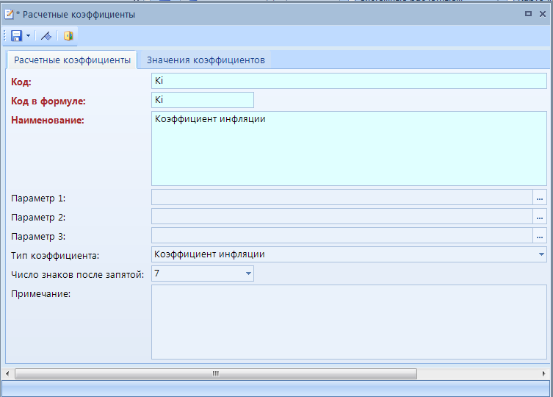
Рисунок 5. Создание коэффициента инфляции
- Код – укажите код, как в самой методике расчета;
- Код в формуле – код, который будет подставляться в формулу расчета платы в программном комплексе (вносится латинскими буквами, без скобок [] );
- Наименование – наименование коэффициента и его краткое описание. Краткое описание коэффициента будет заноситься в печатную форму документа в том же виде, в каком его указали в поле Наименование;
- Параметр 1, Параметр 2, Параметр 3 – оставьте эти поля пустыми, так как коэффициент инфляции не зависит от каких-либо параметров;
- Тип коэффициента – нажмите на кнопку в правой части поля и выберите из раскрыващегося списка значение «Коэффициент инфляции»;
- Примечание – укажите дополнительную информацию.
Нажмите на кнопки [Сохранить] и [Выход] на панели инструментов вкладки. Коэффициент инфляции Ki создан.
Значения коэффициента инфляции по годам задаются на вкладке «Значения коэффициентов» (Рисунок 6).
Как задавать значения коэффициентов рассматривается в п.1.2 , а как задавать именно значения коэффициента инфляции в п.1.1.3.
- Значения коэффициентов
Значения коэффициентов, участвующих в методиках расчета арендной платы, следует занести в справочник «Расчетные коэффициенты» на вкладке «Значения коэффициентов».
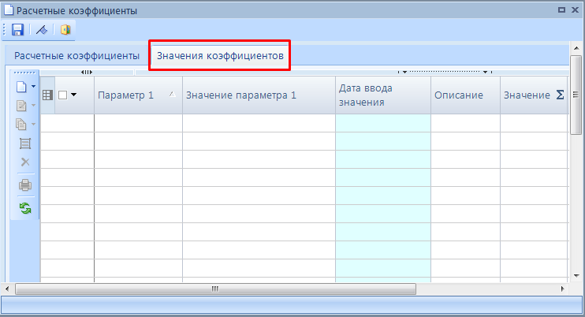
Рисунок 6. Вкладка «Значения коэффициентов »
Коэффициенты бывают разными. Значения некоторых задаются однозначно, обозначим их однозначно определенными коэффициентами, а коэффициенты, значения которых могут зависеть от каких-либо параметров, назовем зависимыми от параметров коэффициентами. А также значения одних и тех же коэффициентов для разных территорий могут быть различными. Ниже рассмотрим особенности задания значений коэффициентов для этих случаев.

Однозначно определенный коэффициент
В рассматриваемой нами методике расчета арендной платы к таким коэффициентам относится Кi – коэффициент инфляции.
Для того чтобы указать новое значение коэффициента необходимо в справочнике «Расчетные коэффициенты» перейти на вкладку «Значения коэффициентов».
Далее необходимо нажать на кнопку [Создать] и заполнить поля (Рисунок 7):
- Коэффициент – отображается наименование расчетного коэффициента, значение которого задается. Поле недоступно для редактирования.
- Параметр 1, Параметр 2, Параметр 3 – если расчетный коэффициент зависит от каких-либо параметров, то в этих полях отображаются наименования этих параметров (от каких параметров зависит расчетный коэффициент, указывается при создании коэффициента). В нашем случае коэффициент (Кi – коэффициент инфляции) не зависит ни от каких параметров, поэтому поля пустые.
- Значение параметра 1, Значение параметра 2, Значение параметра 3 – указываются значения Параметра 1, Параметра 2, Параметра 3, выбрав из соответствующих справочников нажатием на кнопку в правой части поля. Так как коэффициент инфляции не зависит от каких-либо параметров, то эти поля пустые и недоступны для редактирования.
- Значение – числовое значение коэффициента.
- Дата ввода значения – указывается дата, с которой данное значение коэффициента начинает действовать.
- Описание – краткое описание значения коэффициента. Для тех коэффициентов, которые не зависят ни от каких параметров, данное поле служит для внесения наименования вводимого значения.
- Территория – отображается наименование территории. Поле недоступно для редактирования.
- По умолчанию – это поле предназначено для коэффициентов, которые зависят от нескольких параметров и могут принимать несколько значений. Отметив поле «По умолчанию», указывается то значение коэффициента, которое будет использоваться по умолчанию.
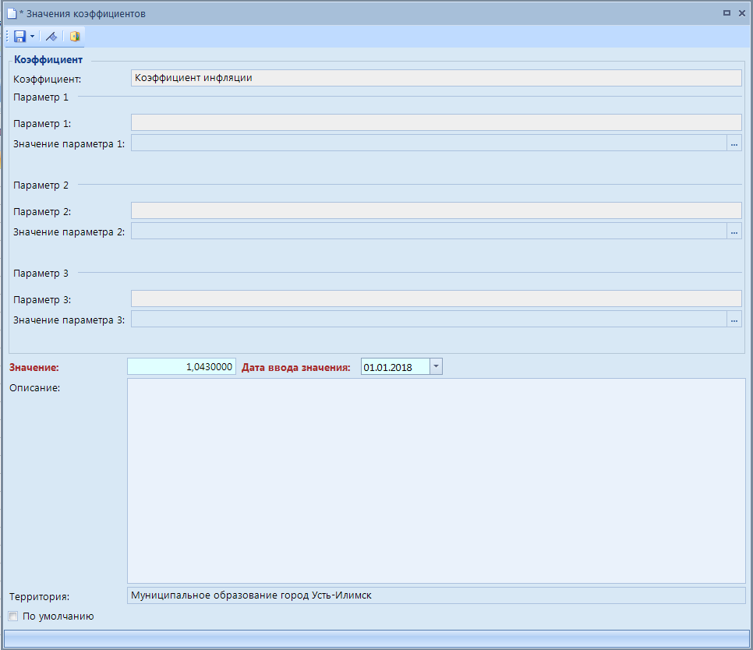
Рисунок 7. Заполнение значений коэффициентов
Предположим, что индекс потребительских цен в среднем за 2016 год составлял 103,8 % к предыдущему году. Для того чтобы занести данное значение в программный комплекс его необходимо поделить на 100.
Таким образом, индекс потребительских цен – 103,8% в программном комплексе будет равен 1,038.

Сохраните все изменения.
Значение коэффициента Кi – коэффициент инфляции на 2018 год задано. Аналогично задаются значения коэффициентов за другие года (Рисунок 8).

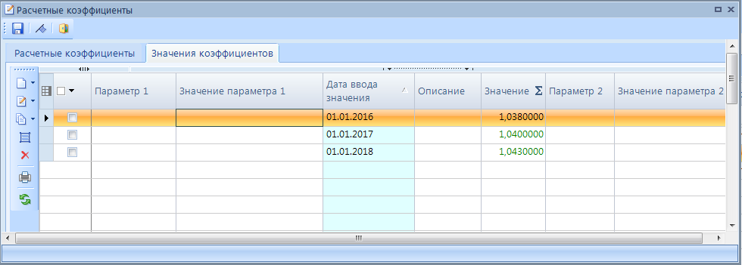
Рисунок 8. Занесение значений коэффициента по годам

Зависимый от параметров коэффициент
Как упоминалось выше, существуют расчетные коэффициенты, значения которых зависят от одного или нескольких параметров.
В рассматриваемой нами методике расчета арендной платы (1) используются следующие коэффициенты, которые зависят от параметров:
- Kv– коэффициент вида использования земельного участка.
- Ka– коэффициент льготы.
Рассмотрим задание значений коэффициента Ka – коэффициент льготы.

Нажмите на кнопку [Создать] на панели инструментов справочника, чтобы задать значение коэффициента.
В открывшемся окне (Рисунок 18) заполните поля следующим образом:
- Коэффициент – отображается наименование коэффициента, поле недоступно для редактирования.
- Параметр 1 – отображается наименование справочника параметра, от которого зависит коэффициент. Это поле заполняется автоматически, значение заносится из поля Параметр 1 расчетного коэффициента.
- Значение параметра 1 – нажмите на кнопку в правой части поля и выберите значение из открывшегося справочника, указанного в поле Параметр 1. В данном случае значение будет браться из справочника «Льготные категории», как работать с данным справочником рассматривается в п. 1.3 данного руководства.
- Параметр 2, Параметр 3 – отображаются наименования второго и третьего справочников, если коэффициент зависит от двух или трех параметров. В нашем случае коэффициент льготы зависит от того относится ли арендатор к льготным категориям (льготные категории).
- Значение параметра 2, Значение параметра 3 - нажмите на кнопку в правой части поля и выберите значение из открывшегося справочника, указанного в полях Параметр 2, Параметр 3 соответственно.
- Значение – числовое значение коэффициента.
- Дата ввода значения – дата, с которой данное значение коэффициента начинает действовать.
- Описание – краткое описание значения коэффициента. Для тех коэффициентов, которые не зависят ни от каких параметров, данное поле служит для внесения наименования вводимого значения.
- Территория – отображается наименование территории. Поле недоступно для редактирования.
- По умолчанию – это поле предназначено для коэффициентов, которые зависят от нескольких параметров и могут принимать несколько значений. Отметив поле «По умолчанию», указывается то значение коэффициента, которое будет использоваться по умолчанию.

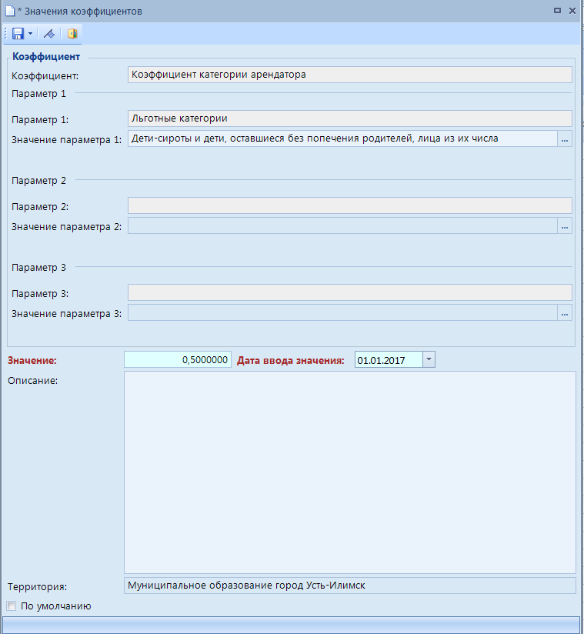
Рисунок 9. Задание значений коэффициента вида использования земельного участка

Нажмите на кнопки [Сохранить] и [Выход] на панели инструментов окна.
Аналогично внесите все возможные значения данного коэффициента при различных комбинациях параметров.

Группа значений коэффициентов
Для работы с группой коэффициентов реализованы следующие функции - Создать группу, Редактировать как группу, Копировать как группу, Копировать группу в другие территории, Копировать в другие территории.
Режим создания группы коэффициентов можно использовать в тех случаях, когда значение коэффициента одинаково при различных комбинациях значений параметров (например, значение коэффициента льгот зависит от того к какой льготной категории относится арендатор и от назначения использования земельного участка).
На примере коэффициента льгот рассмотрим процесс создания группы значений коэффициентов.
Для создания группы коэффициентов воспользуйтесь кнопкой [Создать] на панели инструментов и выберите пункт Создать группу (Рисунок 10).

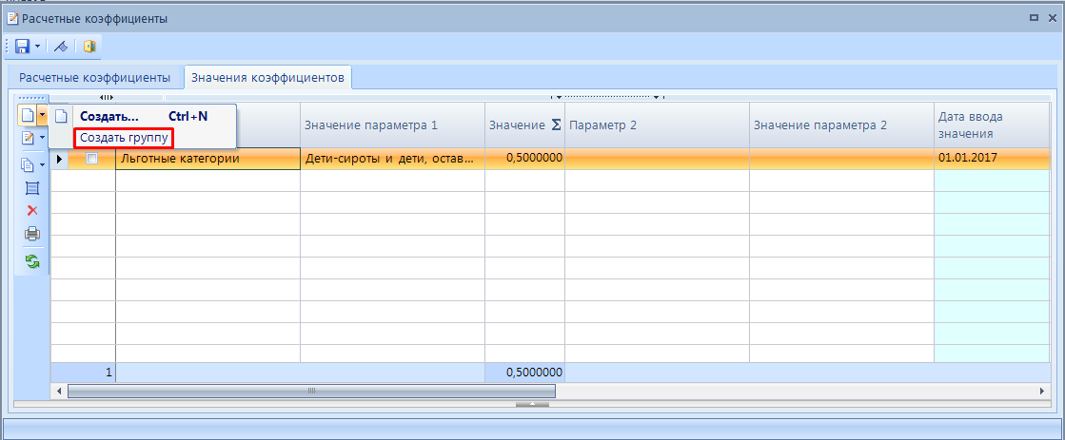
Рисунок 10. Создание группы коэффициентов, кнопка [Создать]

В открывшемся окне введите параметры, от которых зависит коэффициент, и их значения (Рисунок 11).
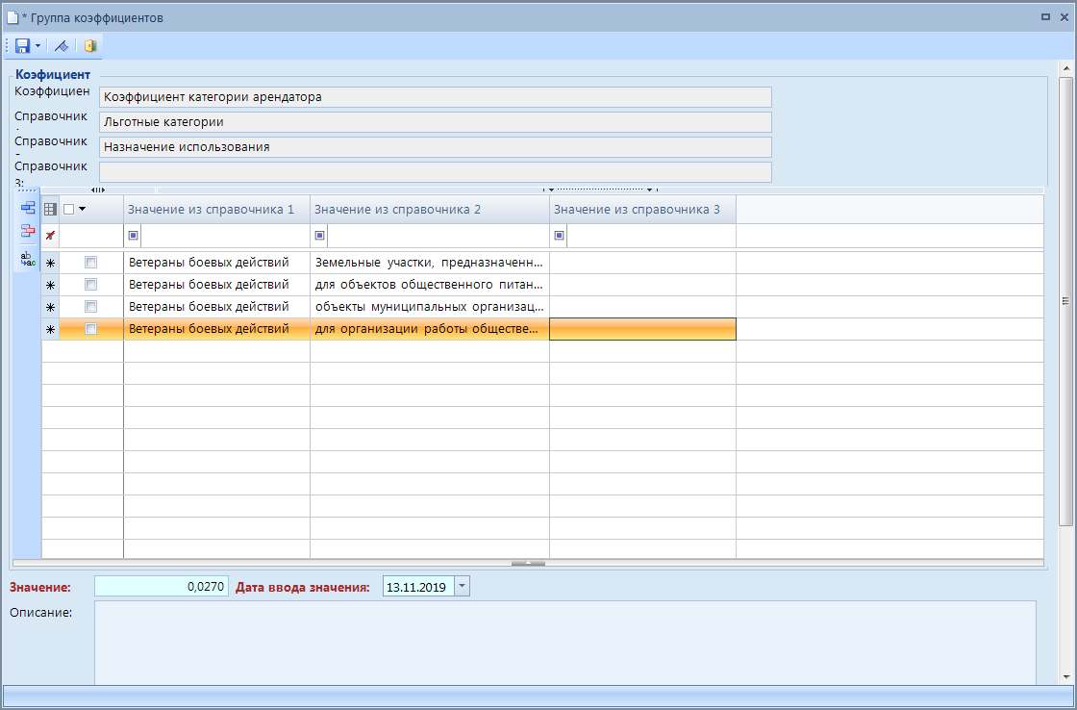
Рисунок 11. Создание группы коэффициентов
Поля данного окна заполните следующим образом:
- Коэффициент – наименование коэффициента, заполняется автоматически в зависимости от выбранного коэффициента.
- Справочник 1, Справочник 2, Справочник 3 – наименования справочников, от которых зависит коэффициент. В рассматриваемом примере коэффициент зависит от справочников «Льготные категории» и «Назначение использования».
- Значение из справочника 1, Значение из справочника 2, Значение из справочника 3 – из соответствующих справочников, нажав на кнопку [Выбрать значение из справочника], необходимо выбрать те данные, для которых коэффициент принимает одинаковое значение. В данном случае коэффициент льготы зависит от двух справочников, поэтому в таблице заполняются столбец Значение из справочника 1 и Значение из справочника 2.
- Значение – значение коэффициента, данное значение будет одинаковым для создаваемой группы коэффициентов.
- Дата ввода значения – дата, с которой данное значение начинает действовать.
- Описание – краткое описание коэффициента.
В данном случае арендаторы, относящиеся к льготной категории – «Ветераны боевых действий», и, использующие земельный участок в различных назначениях, имеют коэффициент льгот – 0,027.
После заполнения всех полей сохраните изменения. В результате в списке значений коэффициента отобразится созданная группа коэффициентов (Рисунок 21).

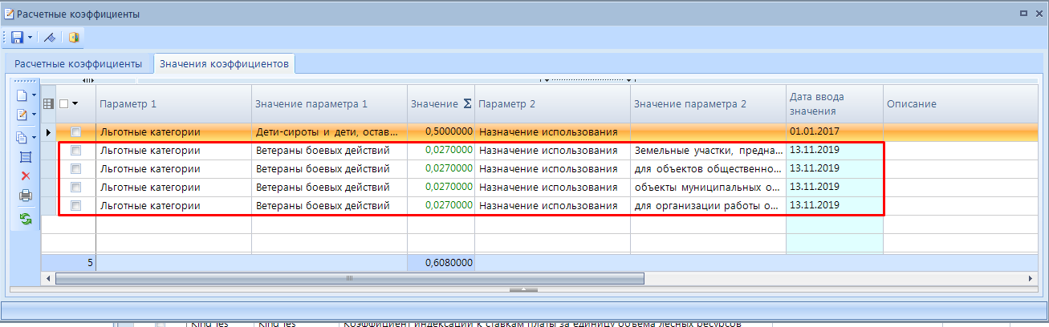
Рисунок 12. Группа коэффициентов

Созданную группу коэффициентов можно редактировать. Этот механизм реализован для того, чтобы не редактировать каждое значение коэффициента группы отдельно, а изменить все значения коэффициента групповым способом. Для этого, пометив флажком один из коэффициентов группы, необходимо нажать на кнопку [Редактировать] на панели инструментов и выбрать [Редактировать как группу] (Рисунок 13).

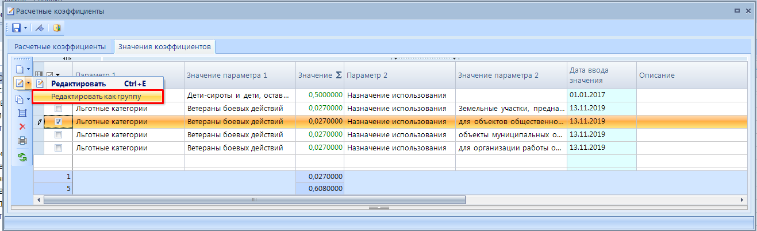
Рисунок 13. Кнопка «Редактировать», пункт «Редактировать как группу»
В результате откроется окно группы значений коэффициента, в котором можно изменить значение коэффициента, добавить или удалить значения из справочника (Рисунок 14). В данном случае изменили значение коэффициента.

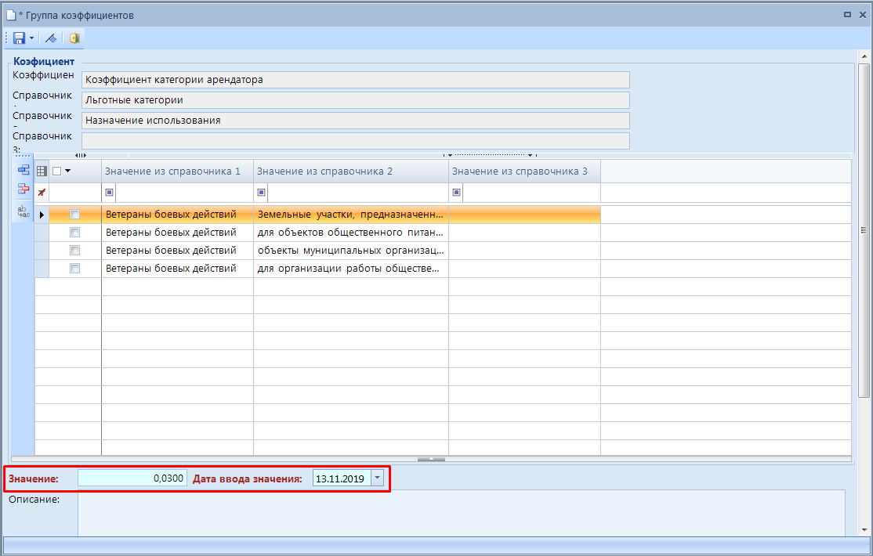
Рисунок 14. Редактирование группы коэффициентов
В системе также реализована возможность копирования группы коэффициентов с новым значением, при этом сохраняется группа коэффициентов с предыдущим значением. Это может потребоваться в случае, если, к примеру, с определенной даты меняется значение коэффициента.
Для того чтобы скопировать группу значений коэффициента и впоследствии указать новое значение, щелкните мышью на одном из значений коэффициента копируемой группы и выберите из раскрывающегося меню кнопки [Копировать] на панели инструментов справочника пункт [Копировать как группу] (Рисунок 15).
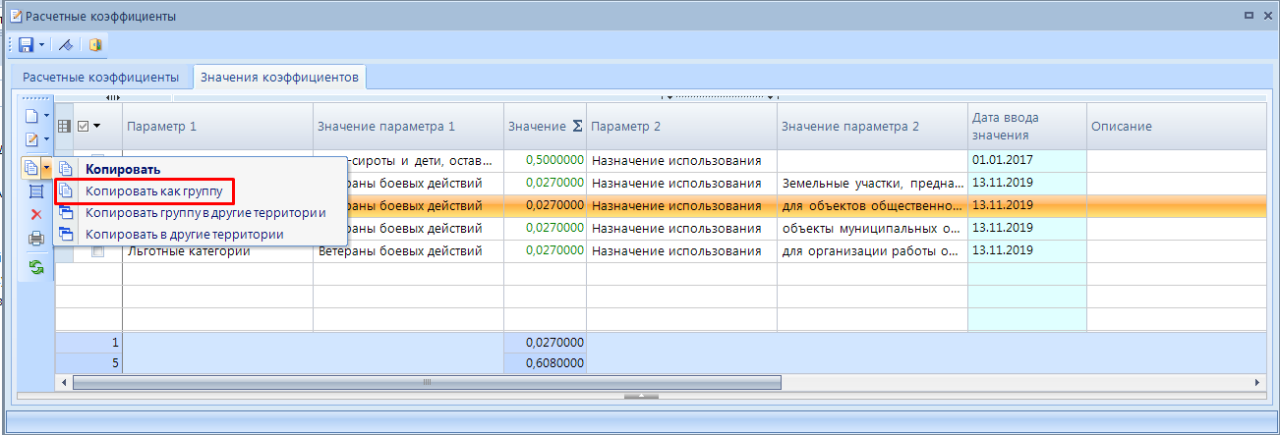
Рисунок 15. Кнопка «Копировать», пункт «Копировать как группу»
В открывшемся окне (Рисунок 16) можно внести необходимые изменения и сохранить их, нажав на кнопку [Сохранить] на панели инструментов.
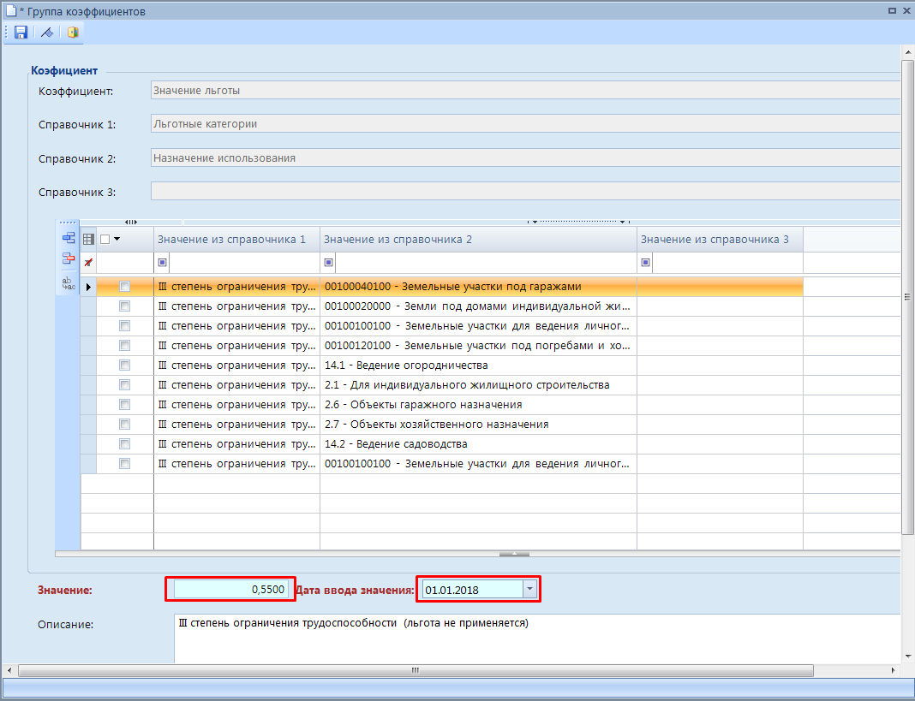
Рисунок 16. Редактирование скопированной группы коэффициентов
В нашем случае значение коэффициента льгот с 03.08.2018 стал равен 0,2 (Рисунок 17).

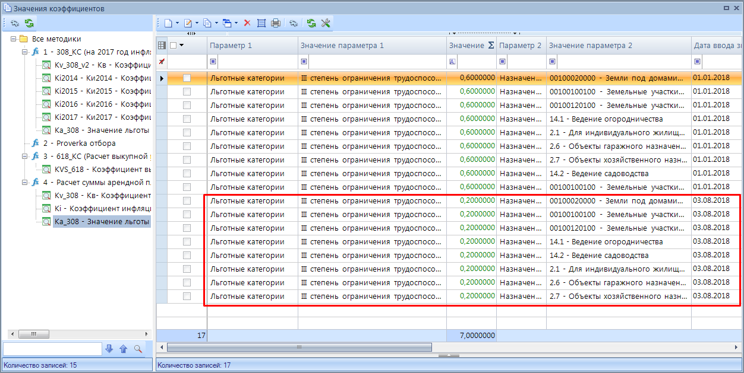
Рисунок 17. Скопированная группа коэффициентов
В справочнике также реализована возможность копирования значения коэффициента или группы коэффициентов, используемых в расчетах одного муниципального образования, в другое муниципальное образование.
Данная возможность доступна только для тех пользователей, которые наделены полномочиями работать с несколькими территориями.
Для того чтобы скопировать значение коэффициента из одной территории в другую необходимо на главной панели элементов управления программного комплекса нажать на кнопку [Отображение всех доступных территорий].
Далее, щелкнув мышью на одном из значений коэффициента, необходимо нажать на кнопку [Копировать в другие территории] на панели инструментов и выбрать пункт [Копировать группу в другие территории] (Рисунок 18).

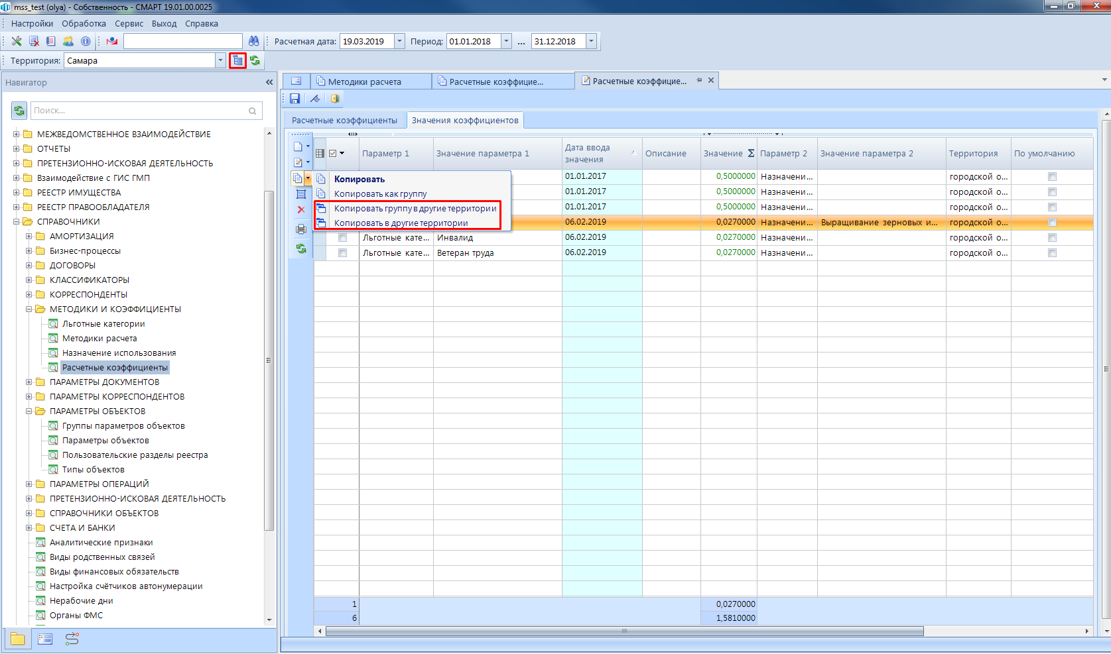
Рисунок 18. Кнопка [Копировать в другие территории], пункт «Копировать группу в другие территории»
В результате на экране отобразиться окно с запросом подтверждения действия (Рисунок 19).
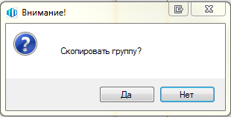
Рисунок 19. Окно с запросом подтверждения действия
При положительном ответе откроется справочник территорий, в котором выберите требуемую территорию. Далее сформируется протокол, в которм содержиться информация о копировании. Сформированный протокол рекомендуется сохранять в форматах html или txt, нажав на кнопку на панели инструментов протокола. Таким образом, значение коэффициента будет доступно для нескольких территорий.
В справочнике «Значения коэффициентов» также реализована возможность объединения значений коэффициента или группы значений коэффициента. Этот механизм реализован для тех случаев, когда в справочнике присутствует несколько одинаковых записей. Это может возникнуть, например, при конвертации базы данных, либо в процессе работы, когда одно и то же значение коэффициента ошибочно заносится несколько раз. На данный момент возможность добавления в справочник дублирующего значения коэффициента исключена посредством контроля при его сохранении. Но возможность объединения нескольких значений в одно сохранена.
Для объединения нескольких значений коэффициента, отметьте их и нажмите на кнопку [Объединение коэффициентов] (Рисунок 20).
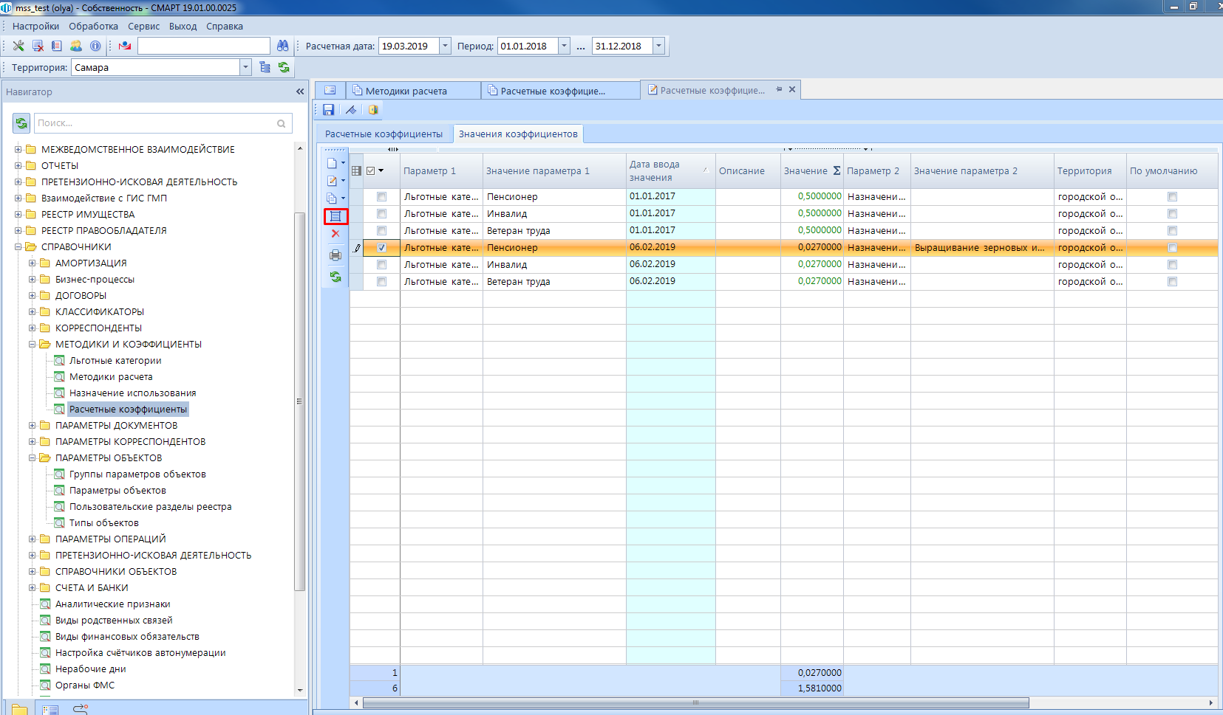
Рисунок 20. Выбор нескольких значений коэффициента для объединения
На экране появится окно с просьбой подтвердить запрашиваемое действие. Нажмите на кнопку [Да].
Далее откроется окно Выберите результирующее значение коэффициента, в котором укажите то значение коэффициента, которое требуется присвоить. Нажмите на кнопку [ОК].
На экране появится протокол объединения значений расчетного коэффициента. Если требуется, сохраните или распечатайте его, нажав на соответствующие кнопки на панели инструментов окна.
Закрыв протокол, вы вернетесь к справочнику «Значения коэффициентов», в котором вместо нескольких одинаковых записей останется одна.
- Льготные категории
Коэффициент льгот, созданный в п.1.1.4. , зависит от параметров, значения которых берутся из справочников «Льготные категории» и «Назначение использования».
Справочник «Льготные категории» содержит перечень льготных категорий и используется в некоторых методиках расчета платы за использование муниципального и государственного имущества (Рисунок 21).
СПРАВОЧНИКИ \ МЕТОДИКИ И КОЭФФИЦИЕНТЫ \ Льготные категории

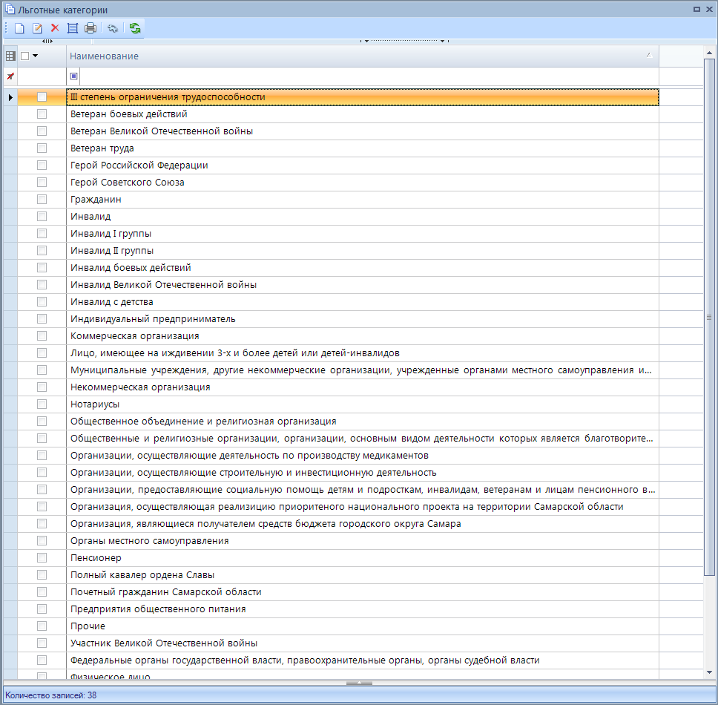
Рисунок 21. Справочник «Льготные категории»
Для создания новой льготной категории необходимо нажать на кнопку [Создать], в открывшемся окне заполнить поле Наименование (Рисунок 22), и сохранить.
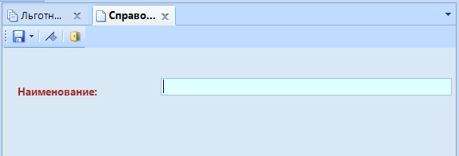
Рисунок 22. Создание новой льготной категории
- Назначение использования
Справочник «Назначение использования» содержит перечень видов разрешенного использования объектов (Рисунок 23).
СПРАВОЧНИКИ \ МЕТОДИКИ И КОЭФФИЦИЕНТЫ \ Назначение использования

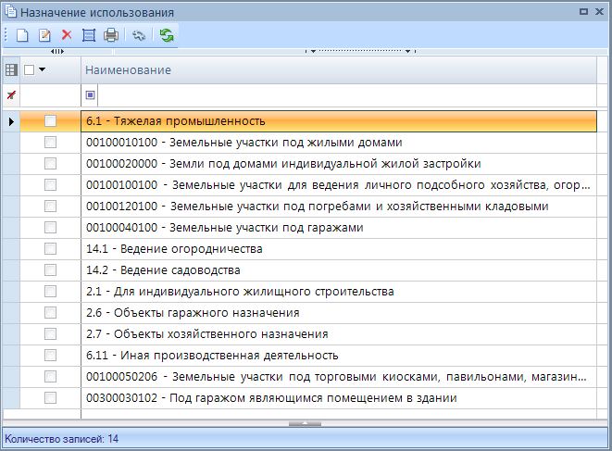
Рисунок 23. Справочник «Льготные категории»
Для создания нового вида назначения использования необходимо нажать на кнопку [Создать], в открывшемся окне заполнить поле Наименование (Рисунок 24), и сохранить.
Рисунок 24. Создание вида назначения использования

- Методики расчета
Все методики, которые используются при расчете платы, необходимо занести в справочник «Методики расчета».
СПРАВОЧНИКИ \ МЕТОДИКИ И КОЭФФИЦИЕНТЫ \ Методики расчета
Рассмотрим создание методики расчета на примере формулы (1), приведенном в п. 1.1.1. настоящего руководства.
Прежде чем создать методику расчета необходимо убедиться, что все расчетные коэффициенты, используемые в методике расчета (1), заведены в справочнике «Расчетные коэффициенты». Как завести расчетный коэффициент, подробно рассмотрено выше, в п. 1.1 настоящего руководства.
Для создания новой методики расчета необходимо воспользоваться кнопкой [Создать]. В открывшемся окне следует заполнить все необходимые поля и вкладки следующим образом (Рисунок 25):
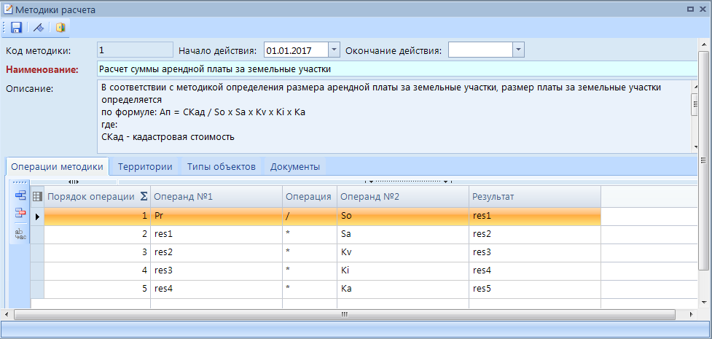
Рисунок 25. Создание методики расчета арендной платы

- Код методики – код методики (например, порядковый номер создаваемой методики);
- Начало действия – начало действия методики расчета;
- Окончание действия – окончание действия методики расчета;
- Наименование – наименование методики. Для наглядности в этом поле можно указать формулу, по которой рассчитывается методика;
- Описание – укажите краткое описание методики. Данное описание будет заноситься в печатную форму документа в том же виде, в каком его указали в данном поле.
Формула описания методики расчета (1) для заведения в программный комплекс будет выглядеть следующим образом:
$\text{A}\text{п}\text{=}\text{Pr}\text{/So}\text{*}\text{Sa}\text{*}\text{К}\text{v}\text{*}\text{К}\text{i}\text{*}\text{К}\text{a}$ (2)
На вкладке Операции методики необходимо описать алгоритм расчета арендной платы.
Для добавления формулы на вкладку ее необходимо разбить на математические действия и с учетом приоритета математических действий и скобок заносить в таблицу (Рисунок 6).
Добавлять новые строки можно воспользовавшись кнопкой [Добавить строку], а для удаления необходимо нажать на кнопку [Удалить строку] на панели инструментов табличной части окна (Рисунок 25).
Табличную часть вкладки Операции методики заполните следующим образом:
- Порядок операции – порядковый номер операции (заполняется автоматически).
- Операнд 1 – первое из значений, участвующих в данной операции (выберите из списка введенных расчетных коэффициентов и полученных результатов вычислений предыдущих операций при помощи кнопки в правой части поля).
- Операция – математическое действие («+», «-», «*», «/», «ОКРУГЛ»), которое будет произведено с операндами № 1 и № 2 (выберите из раскрывающегося списка, воспользовавшись кнопкой ).

Если результат расчета необходимо округлить до целых чисел, то нужно применить операцию «ОКРУГЛ», иначе плата будет вычислена с точностью до сотых.

- Операнд 2 – второе значение, участвующее в данной операции (также выбирается из списка значений).
- Результат – обозначение, присваиваемое результату операции (присваивается автоматически).
Бывают случаи, когда в аренду сдается не вся площадь объекта, а лишь его часть. Для того чтобы рассчитать плату за арендуемую площадь, исходную формулу описания методики необходимо умножить на отношение арендуемой площади к общей площади объекта Sa/ So. Если в аренду сдается вся площадь, то данное отношение будет равняться единице.

Если в формуле присутствуют коэффициенты, заданные в процентном соотношении, то значения этих коэффициентов при заведении в справочнике «Значения коэффициентов» нужно задавать в процентах, а в формуле методики расчета их необходимо поделить на 100 .

Рассмотрим данную ситуацию на примере расчета кадастровой стоимости земельного участка, которая вычисляется по формуле:
Ап= Скад*Кв, (3)
где:
- Ап – арендная плата;
- Скад (Pr) — кадастровая стоимость;
- Кв (Kv) — коэффициент вида использования земельного участка.
Предположим, что гражданин решил открыть кафе на территории города. Для этого он взял в аренду участок у областного правительства. Кадастровая стоимость участка равна 300000 рублей. При аренде участка земли для таких целей в соответствии с законом действует коэффициент Кв = 1.5%. В данном случае коэффициент вида использования участка задан в процентах (в справочник «Значения коэффициентов» коэффициент Кв заносится со значением 1.5), а для получения численного значения в формуле методики расчета его нужно поделить на 100. Тогда арендная плата за участок в год составит:
Ап=300000*1.5/100=4500 руб.
Формула описания методики расчета в программный комплекс будет выглядеть следующим образом: $\text{A}\text{п=}\text{Pr}\text{*}\text{Sa}\text{/}\text{So}\text{*}\text{К}\text{v}\text{_308/100 }$

На вкладке Территории нужно добавить территории, где будет использоваться данная методика расчета (Рисунок 26).

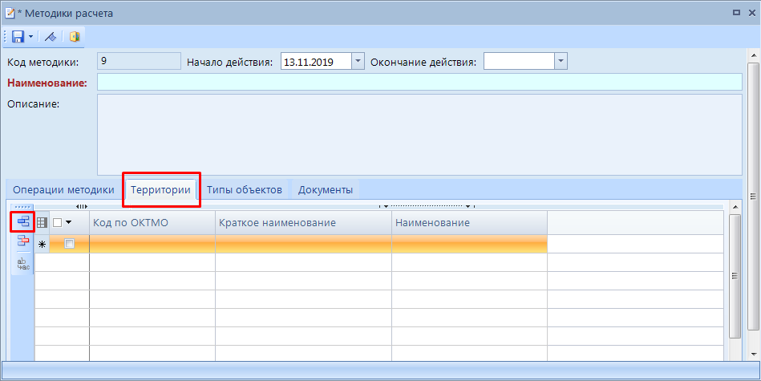
Рисунок 26. Создание методики расчета арендной платы, вкладка Территории

Поля данной вкладки заполните значениями из справочника «Территории»:
- Код по ОКТМО – восьмизначный код, который служит для идентификации территорий муниципальных образований.
- Краткое наименование – краткое наименование территории.
- Наименование – наименование территории, где будет использоваться данная методика расчета арендной платы.

Одна и та же методика может действовать в нескольких территориях, но значения коэффициентов, участвующих в этой методике могут отличаться.

Для того чтобы использовать одну и ту же методику в нескольких территориях необходимо добавить новую территорию на вкладку Территории (Рисунок 27).

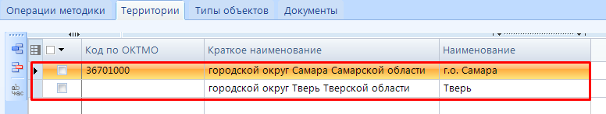
Рисунок 27. Добавление новой территории

Типы объектов, для которых будет использоваться данная методика расчета арендной платы, необходимо добавить на вкладке Типы объектов, нажав на кнопку [Добавить строку] на панели инструментов табличной части окна (Рисунок 28).

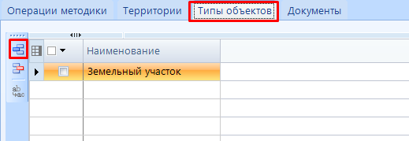
Рисунок 28. Создание методики расчета арендной платы, вкладка Типы объектов
- Наименование – наименование типа объекта, выбирается из справочника «Типы объектов».
При необходимости на вкладке Документы прикрепите нормативные документы, утверждающие данную методику или какие – либо документы, связанные с ней (Рисунок 29).

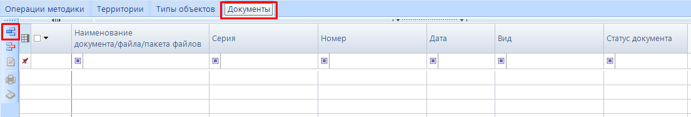
Рисунок 29. Создание методики расчета арендной платы, вкладка Документы

Также на данной вкладке есть возможность распечатать список добавленных документов и прикрепить их сканированные копии.
Для этого необходимо нажать на кнопки [Печать документов] и [Просмотр первичных документов] соответственно (Рисунок 30).

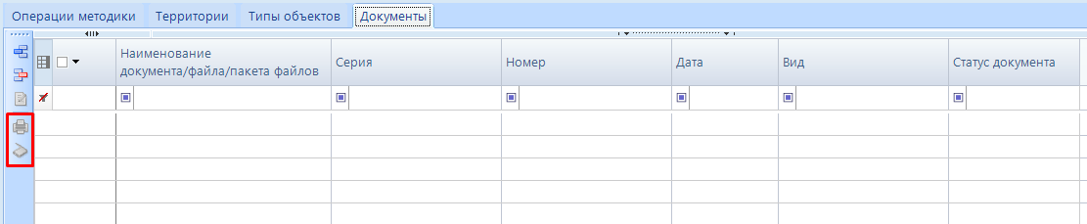
Рисунок 30. Вкладка Документы, кнопки [Печать] и [Просмотр первичных документов]
Нажмите последовательно на кнопки [Сохранить] и [Выход] на панели инструментов окна, в результате чего оно закроется.
Таким образом, методика расчета арендной платы заведена.
- Рекомендации по освоению
Для успешного освоения программного комплекса необходимо иметь навыки работы с персональным компьютером и изучить следующие документы:
- Настоящее «Руководство пользователя».
- Нормативно-правовую базу по вопросам администрирования поступлений налогов, сборов и иных обязательных платежей в бюджетную систему Российской Федерации.

Перечень сокращений
В документе используются следующие сокращения:

ОКТМО – восьмизначный код, который служит для идентификации территорий муниципальных образований.

Лист регистрации изменений
Номер версии | Примечание | Дата | ФИО исполнителя
01 | Начальная версия | 21.11.2018 | Дмитриева О.Н.
02 | Руководство приведено в соответствие с версией 1901p9 4057 | 13.11.2019 | Лаврентьева О.Н.

